2026 글로벌 피우다프로젝트 지원신청서 작성본
  - 개발물명: Haru
원본 신청서의 표 항목에 맞춰 DOCX에서 편집하기 쉽도록 재구성한 작성본입니다. 본 판본은 개발물명을 Haru로 통일하고, 치매 관련 비진단 인지 루틴, 한일 고령화·치매 정책 근거, 공모전 일정 기반 개발 절차, 멘토링 필요성을 본문에 반영한 텍스트 중심 수정본입니다. 추가 기능 화면은 개발 완료 후 그림 자료로 교체·추가합니다. 제출 전 팀장·권역·NIPA 교육 증빙·최종 제출 파일 형식은 반드시 확인해야 합니다.

개발물명 | Haru
 | Haru는 한국어로 ‘하루’라고 읽히며, 고령 사용자가 하루 한 번 짧게 참여하는 일상 루틴이라는 의미를 담고 있습니다. 일본어로는 ‘はる’ 또는 ‘春’로 읽혀 봄, 새로움, 따뜻한 시작을 연상시키므로, 한일 공통의 노인돌봄 문제를 다루는 본 공모전에서 한국과 일본 사용자 모두에게 자연스럽고 따뜻하게 전달될 수 있는 이름입니다.
 | 본 개발물은 ‘하루를 잇고, 마음에 봄을 더하다’라는 표어 아래, 고령 사용자가 하루 5분 안팎의 짧은 문화 표현 활동을 통해 자신의 기억과 감정을 자연스럽게 회상하고 일상 속 정서적 활력을 회복하도록 돕는 디지털 회상·학습 서비스입니다. 질병명을 전면에 내세우지 않아 낙인감을 낮추고, 한국어 사자성어·속담뿐 아니라 일본어 관용구·ことわざ·계절 기억 단서로도 확장 가능한 구조를 지향합니다.

세부주제(번호포함) | 3.1 노인의 정서 및 사회적 고립 완화를 위한 ICT기반 취미·체험형 솔루션 개발  본 개발물은 사자성어, 속담, 문화 표현을 소재로 한 짧은 학습 활동과 개인 기억 회상, 정원 보상, 보호자 안내 화면을 결합한 취미·체험형 서비스입니다. 현재 구현 범위는 진단, 치료, 치매 조기 탐지 또는 의료 점수화가 아니라 고령자가 일상 속에서 즐겁게 참여할 수 있는 비의료적 디지털 활동에 초점을 둡니다. 치매 돌봄 및 가족지원 주제와 일부 연계 가능성은 있으나, 보호자 초대와 가족 공유 기능은 현재 안내 화면 수준이므로 본 신청에서는 3.1을 주 세부주제로 선택합니다.

개발물 설명 | Haru는 고령 사용자를 위한 클릭 중심 학습·회상 루틴입니다. 사용자는 홈 화면에서 오늘의 학습을 시작하고, 사자성어 뜻 선택, 상황 매칭, 짝 맞추기, 순서 배열, 음성 선택, 그림 선택, 개인 기억 회상 활동을 순서대로 진행합니다. 현재 구현물은 홈, 학습, 결과, 정원, 가족·보호자, 설정 화면을 포함하며, Vercel 데모 URL을 통해 기본 사용자 흐름을 확인할 수 있습니다.
 | 기존 개인 기억 선택 기능은 단순히 ‘어떤 기억을 떠올렸는지’를 묻는 화면이 아니라, 사용자가 선택한 기억 주제와 감정 단서를 저장한 뒤 일정 시간이 지난 후 다시 관련 질문을 제시하는 맞춤 회상 루틴의 출발점으로 설계합니다. 예를 들어 사용자가 가족 식사, 여행, 학교, 직장 등 개인 기억 주제를 선택하면 Haru는 해당 단서를 기억 카드로 보관하고, 며칠 뒤 같은 단서를 다시 제시해 사용자가 자신의 기억을 부담 없이 다시 떠올릴 수 있도록 합니다.
 | 치매 관련 확장 기능은 MMSE, CIST 등 인지선별검사에서 다루는 기억, 주의, 언어, 시공간 구성 능력의 영역을 참고하되, 원검사 문항·채점 기준·진단 목적을 그대로 사용하지 않습니다. 추가 개발·통합 중인 루틴은 세 단어 기억 후 지연 회상, 쉬운 숫자 패턴 따라가기, 단순 도형 따라 그리기, 짧은 문장 따라 말하기 등입니다. 결과는 점수·위험 등급이 아니라 완료 여부, 다시 볼 기억 카드, 보호자와 대화할 단서 중심으로 제시합니다.
 | Haru의 한일 확장성은 언어와 생활기억을 동시에 다룰 수 있다는 점에 있습니다. 한국 버전은 사자성어·속담·생활 장면을 중심으로 구성하고, 일본 버전은 일본어 관용구, ことわざ, 계절·지역·가족 행사 기억 단서로 바꾸어 적용할 수 있습니다. 일본 현장 적용 시에는 일본어 표현, 글자 크기, 버튼 문구, 가족·돌봄자 안내 방식, 개인정보 동의 문구를 현지 사용자와 전문가 자문을 통해 조정합니다.
 | Haru의 차별성은 고령 사용자가 부담을 느끼기 쉬운 자유 입력, 긴 검사, 복잡한 계정 절차를 줄이고, 듀오링고형 짧은 세션과 큰 선택 버튼, 즉각 피드백, 봄의 정원처럼 자라나는 보상 구조를 결합했다는 점입니다. 또한 개인정보는 기본적으로 로컬 저장을 우선하고, 사용자가 기억 카드 공유와 삭제 여부를 선택하도록 하여 실서비스 개발 단계에서 데이터 최소 수집 원칙을 지키는 방향으로 설계합니다.

배경 및 목적 | 한국은 이미 초고령사회에 진입했습니다. 통계청의 2025 고령자 통계에 따르면 2025년 65세 이상 고령인구는 1,051만 4천 명으로 전체 인구의 20.3%를 차지하고, 2050년에는 40.1%까지 증가할 것으로 전망됩니다[참고 1]. 고령화는 노인돌봄, 가족 돌봄 부담, 사회적 고립, 인지 건강 관리의 필요성을 함께 키우고 있습니다.
 | 일본 역시 본 과제와 직접 맞닿아 있는 초고령사회입니다. 일본 내각부의 2025 고령사회백서 개요는 2024년 10월 1일 기준 65세 이상 인구 3,624만 명, 고령화율 29.3%를 제시하고, 65세 이상 1인 가구 비율도 장기적으로 증가한다고 설명합니다[참고 9]. 따라서 Haru는 한국에서만 통하는 서비스가 아니라, 일본의 고령자 일상·언어·가족 돌봄 맥락에도 맞게 조정할 수 있어야 합니다.
 | 치매는 한일 양국 노인돌봄 문제의 핵심 배경 중 하나입니다. 세계보건기구는 2021년 전 세계 치매 인구를 5,700만 명으로 제시하며, 치매가 고령자의 장애와 의존을 유발하는 주요 원인이고 가족 등 비공식 돌봄자의 부담도 크다고 설명합니다[참고 2]. 일본 경제산업성도 2022년 일본의 치매 고령자 약 443만 명, MCI 고령자 약 559만 명, 2040년 치매·MCI 합계 약 1,200만 명 전망을 제시하며, 당사자 참여형 개발과 공동창작의 중요성을 설명합니다[참고 11].
 | 일본 후생노동성은 2024년 12월 3일 치매시책추진기본계획을 결정하고, 치매가 누구에게나 일어날 수 있다는 전제, 당사자의 목소리 존중, 지역사회에서 희망을 가지고 자기답게 살아갈 수 있는 환경, 다양한 주체의 연계·협력을 강조합니다[참고 10]. 이는 Haru가 질병을 검사하는 앱이 아니라, 고령 사용자가 매일 짧게 참여하고 가족·지역과 대화 단서를 만들 수 있는 비의료적 일상 루틴이어야 한다는 방향과 맞닿아 있습니다.
 | 다만 Haru는 치매를 진단, 선별, 치료하거나 위험도를 판정하는 의료기기가 아닙니다. 국내 공공 현장에서 쓰이는 CIST는 지남력, 주의력, 언어, 시공간 기능, 기억력, 집행기능 등 여러 인지 영역을 다루는 선별 도구로 보고되어 있습니다[참고 4]. Haru는 이러한 인지 영역의 존재를 참고해 활동 구조를 설계하되, 의료적 판정 대신 사용자의 일상 참여, 회상, 보호자와의 대화 형성을 목표로 합니다.
 | 또한 회상 활동과 인지 자극은 고령자의 정서적 연결과 사회적 상호작용을 돕는 방향으로 설계할 필요가 있습니다. Cochrane 리뷰는 경도·중등도 치매 대상 인지 자극 프로그램에서 작은 단기 인지 이득과 의사소통·사회적 상호작용 개선 가능성을 보고했고[참고 5], 회상요법 리뷰는 삶의 질과 의사소통 등 일부 결과에서 가능성을 제시했으나 효과가 조건에 따라 다르다는 점도 함께 보여줍니다[참고 6]. 따라서 Haru는 효과를 과장하지 않고, 공모전 기간 중 전문가 자문과 사용자 피드백을 통해 안전한 비의료 서비스로 구체화합니다.

개발 계획 | 현재 Haru는 완성된 상용 서비스가 아니라, 리액트 기반 프론트엔드 데모와 핵심 사용자 흐름을 검증하기 위한 프로토타입입니다. 홈, 학습, 결과, 정원, 가족·보호자, 설정 화면과 Vercel 데모 URL은 제출 전 개발 준비도를 보여주기 위한 자료이며, 실제 서비스 수준의 백엔드, 개인화 알고리즘, 개인정보 처리 구조, 현장 검증은 피우다 프로젝트 개발 기간과 멘토링을 통해 고도화할 계획입니다.
 | 신청접수 및 예선 단계(4.1.~5.17. 23:59 접수, 5.19.~5.22. 서류심사)에는 Haru의 문제정의, 한일 노인돌봄 적합성, 현재 데모 URL, 팀 역량, 근거 문헌, 추가 개발 범위를 명확히 제시합니다. 이 단계의 산출물은 신청서, 데모 링크, 초기 화면 자료, 기능 고도화 계획이며, 과장된 의료 효과 대신 비진단 인지·정서 루틴이라는 범위를 분명히 합니다.
 | 1차 SW개발 단계(5.22.~7.5.)에는 고령자 친화 UX를 유지하면서 치매 관련 인지 루틴을 비진단 방식으로 통합합니다. 세 단어 기억 후 지연 회상, 쉬운 숫자 패턴, 단순 도형 따라 그리기, 짧은 문장 따라 말하기를 학습 흐름 안에 넣고, 개인 기억 단서가 여러 번 선택될 경우 하나의 기억 카드로 합쳐 저장되도록 데이터 구조를 정리합니다. 동시에 한국어 콘텐츠 30개 내외와 일본어 전환 후보 콘텐츠를 함께 정리합니다.
 | 오리엔테이션 및 멘토링 활용 단계(5.28. 이후)에는 두 가지 자문을 우선 요청합니다. 첫째, 팀 내부에 치매 전문의, 임상심리, 작업치료, 노인간호 등 치매 전문 자문자가 상시 포함되어 있지 않으므로, 치매 관련 의학·학술적 이해를 바탕으로 문항 부담, 비진단 표현, 보호자 안내 문구, 현장 적용 윤리성에 대한 전문가 멘토링이 필요합니다. 둘째, 현재는 설득력 있는 데모 수준이므로 실서비스 개발을 위해 백엔드 구조, 사용자별 맞춤 기억 데이터베이스, 복습 스케줄링 알고리즘, 가족 공유 권한, 삭제·동의 흐름에 대한 개발 멘토링이 필요합니다.
 | 중간심사 및 결선팀 선발 단계(7.7.~7.8.)에는 1차 개발 결과를 바탕으로 고령 사용자가 하루 5분 안팎으로 루틴을 완료하는 시나리오를 발표합니다. 검증 지표는 치매 개선 효과가 아니라 세션 완료율, 중도 이탈 지점, 버튼 이해도, 글자 크기와 대비, 기억 질문의 부담감, 보호자 안내 이해도, 삭제 기능 인지 여부로 설정합니다. 이때 신규 치매 관련 루틴 화면은 개발 완료 후 실제 스크린샷으로 교체합니다.
 | 2차 SW개발 단계(7.8.~8.17.)에는 결선 피드백과 멘토링 결과를 반영하여 실서비스 구조를 강화합니다. 계정·동의·삭제 흐름, 개인별 기억 카드 DB, 복습 예정일 계산, 가족·보호자 요약 화면, 일본어 UI와 일본 현장용 콘텐츠 세트를 정리하고, 사용자가 공유하지 않은 개인 기억은 보호자 화면에 노출되지 않도록 기본값을 보수적으로 설계합니다.
 | 최종 발표 및 이후 실증 준비 단계(8.19. 최종 발표, 9.1. 전국 왕중왕전, 8.28.~10.23. 우수 개발물 일본 현장 방문 및 시범적용)에는 Haru의 한국어·일본어 적용 시나리오, 국내 실증 전후 비교 방식, 일본 오사카부 사키시마 지역 등 현장 적용 가능성에 맞춘 운영안을 제시합니다. 단, 현재 확정되지 않은 기관 협약이나 사용자 수는 주장하지 않고, 선정 이후 현장 관계자·전문가 검토를 거쳐 파일럿 범위를 확정한다는 전제로 작성합니다.

개발주제 관련 팀 및 팀원 역량 | 본 팀은 고령 사용자의 정서적 고립 완화와 일상적 디지털 참여를 목표로 하는 ICT 기반 취미·체험형 솔루션 「Haru」 개발에 필요한 기술 구현, AI 고도화, 고령자·돌봄 현장 이해, 사용자 경험 설계, 일본 현장 검증 및 사업화 역량을 균형 있게 갖추고 있습니다.
 | 이재우 팀원은 서울대학교 기계공학 학사 및 차의과학대학교 의학전문대학원 본과 4학년 경험을 바탕으로 고령자, 돌봄, 의료·요양 현장에 대한 이해를 보유하고 있습니다. 국방AI 경진대회 국방부장관상 수상 경험을 통해 공공 문제를 기술 기반으로 정의하고 해결하는 역량을 입증했습니다. 본 프로젝트에서는 치매 관련 표현이 의료적 진단·치료로 과장되지 않도록 안전한 서비스 범위를 정리하고, 복지기관·요양시설·치매안심센터 등 잠재 협력기관 대상 파일럿 기획, 사용자 및 보호자 요구사항 정리, B2G·B2B 확장 가능성 검토를 담당합니다.
 | 김현준 팀원은 KAIST 전산학부 및 KIST AI 연구원 경험을 바탕으로 AI 모델링, 데이터 분석, 알고리즘 최적화 역량을 보유하고 있습니다. ACL, Nature 등 주요 학술지 및 학회 논문 17편, 누적 인용 471회 수준의 연구 실적을 바탕으로 기술적 난도가 높은 문제를 구조화하고 고도화할 수 있습니다. 본 프로젝트에서는 사용자의 학습 이력, 선택한 기억 주제, 감정 태그, 복습 상태를 바탕으로 개인화된 복습 문항을 구성하고, 세 단어 지연 회상, 숫자 패턴, 도형 따라 그리기 등 비진단 인지 루틴의 데이터 구조와 재방문 유도 알고리즘을 설계합니다.
 | 류다훈 팀원은 연세대학교 화학 학사 및 서울대학교 석사과정 경험을 통해 과학기술 기반 문제를 근거 중심으로 분석하고, 복잡한 기술 내용을 사용자와 기관 관점의 서비스 언어로 재구성하는 역량을 갖추고 있습니다. 방위사업청장상 및 과학기술정보통신부장관상 수상 경험을 통해 공공성과 기술성이 결합된 프로젝트의 기획·운영 역량을 입증했습니다. 본 프로젝트에서는 운영 전략, 사업화 기획, 마케팅, 기관 파트너십 구축을 담당하며, 복지관, 고령자 학습 모임, 재가돌봄기관, 가족 돌봄자 커뮤니티에서 활용 가능한 활동 패키지와 보호자 안내 콘텐츠를 설계합니다.
 | 나현우 팀원은 북해도대학교 기계공학 석사 및 동 대학원 박사과정 경험과 일본 유학 경험을 바탕으로 유창한 일본어 역량과 일본 현장·사용자에 대한 이해를 갖추고 있습니다. 북해도대학교 기술창업형 프로덕트 개발 프로그램에 3회 참여하며 생체 데이터 기반 감정 가시화, 근력운동 밸런스 보조 웨어러블, 말더듬 감지·완화 프로덕트 등 사용자 친화형 기술 제품을 수행했습니다. 본 프로젝트에서는 사용자 경험 고도화, 일본어 콘텐츠 검수, 일본 고령자 대상 현장 적용 가능성 검토, 현지 실증 시나리오 구성을 담당합니다.
 | 협업은 기획, 개발, 콘텐츠, 검증, 사업화가 순환되는 구조로 운영합니다. 초기 단계에서는 고령 사용자가 부담 없이 참여할 수 있는 사자성어·속담·문화 표현 기반 학습 콘텐츠와 개인 기억 회상 흐름을 정리하고, 개발 단계에서는 홈, 학습, 결과, 정원, 가족·보호자 안내, 설정 화면과 기억 카드 저장·삭제, 복습 문항, 보상 구조를 안정화합니다. 검증 단계에서는 세션 완료율, 중도 포기 지점, 문항 이해도, 버튼 조작 편의성, 기억 선택 부담, 보호자 안내 이해도, 개인정보 삭제 기능 인지 여부를 중심으로 사용성을 점검합니다. 이를 통해 본 팀은 아이디어 제안에 그치지 않고 실제 구현물 기반으로 사용성 검증, 콘텐츠 확장, 국내외 현장 적용, 사업화 전략까지 이어지는 전주기 실행 체계를 갖추고 있습니다.
 | 다만 본 팀은 치매 전문 임상 자문과 실서비스 백엔드·개인화 알고리즘 멘토링이 반드시 필요하다는 점을 명확히 인식하고 있습니다. 팀의 의료·공학·AI·일본 현장 이해 역량을 바탕으로 프로토타입을 빠르게 구현하되, 피우다 프로젝트 멘토링을 통해 치매 관련 표현의 안전성, 비의료 서비스 경계, 개인 기억 데이터베이스 설계, 보호자 공유 권한, 일본 현장 적용성을 검증하며 완성도를 높이겠습니다.

기대효과 | Haru의 1차 기대효과는 고령 사용자에게 부담이 낮은 디지털 참여 루틴을 제공하는 것입니다. 사용자는 하루 한 번 짧은 문항을 선택하고, 익숙한 문화 표현을 배우며, 자신의 기억 주제와 감정을 고릅니다. 여기에 세 단어 지연 회상, 쉬운 숫자 패턴, 단순 도형 따라 그리기, 문장 따라 말하기를 더하면 사용자는 검사받는 느낌보다 가벼운 학습·회상 활동으로 인지 영역을 반복적으로 접할 수 있습니다.
 | 2차 기대효과는 가족·보호자와의 대화 단서 형성입니다. 세계보건기구와 Lancet Commission은 치매와 인지 저하 맥락에서 사회적 고립, 인지 비활동, 돌봄 부담의 중요성을 제시하고 있습니다[참고 2][참고 7]. Haru는 사용자가 선택한 기억 단서와 완료한 활동을 보호자가 이해하기 쉬운 비의료 요약으로 보여주어, 위험 점수 확인보다 “오늘 어떤 기억을 떠올렸는지” 대화하게 만드는 데 초점을 둡니다.
 | 3차 기대효과는 복지·돌봄 기관에서 활용 가능한 저부담 활동 콘텐츠를 제공하는 것입니다. Cochrane 리뷰에서 인지 자극과 회상 활동은 경도·중등도 치매 대상자에게 작은 이점과 사회적 상호작용 가능성을 보였지만, 디지털·개별 전달 방식에 대한 추가 연구가 필요하다고 제시됩니다[참고 5][참고 6]. Haru는 이를 치료 효과로 주장하지 않고, 기관 프로그램에서 반복 사용 가능한 문화·기억 기반 활동 도구로 검증합니다.
 | 4차 기대효과는 한일 확장성입니다. 일본은 고령화율 29.3%의 초고령사회이고[참고 9], 일본의 치매 정책은 당사자 목소리, 지역사회 참여, 새로운 기술 활용, 다양한 주체의 연계를 강조합니다[참고 10][참고 11]. Haru는 한국어 사자성어·속담 구조를 일본어 관용구, ことわざ, 계절·지역·가족 행사 기억 단서로 전환할 수 있으므로, 일본 복지·돌봄 현장에서도 비의료 디지털 인지·정서 루틴으로 실증 가능성을 가질 수 있습니다.
 | 5차 기대효과는 공모전 멘토링을 통한 서비스 완성도 향상입니다. 본 팀은 이미 데모를 통해 문제정의와 사용자 흐름을 제시했지만, 실제 운영을 위해서는 치매 전문가 자문, 백엔드 개발, 개인화 알고리즘, 데이터 보호, 일본 현장 적합성 검토가 필요합니다. 따라서 Haru는 “이미 완성된 서비스”가 아니라, 피우다 프로젝트의 개발·멘토링·실증 절차에 맞춰 개선될 수 있는 프로토타입이라는 점에서 공모전 지원 취지와 부합합니다.

주요 참고자료
번호 | 자료
[참고 1] | 통계청, 「2025 고령자 통계」, 2025.9.29., https://kostat.go.kr/boardDownload.es?bid=10820&list_no=438832&seq=1
[참고 2] | World Health Organization, “Dementia” fact sheet, 2025.3.31., https://www.who.int/news-room/fact-sheets/detail/dementia
[참고 3] | 국립중앙의료원 중앙치매센터, 「대한민국 치매현황 2024」, 2025, 보건복지부 공동발행, https://dl.nanet.go.kr/detail/MONO12025000049997
[참고 4] | Han H. 등, “The Clinical Utility of the Cognitive Impairment Screening Test (CIST),” Dementia and Neurocognitive Disorders, 2026, https://dnd.or.kr/DOIx.php?id=10.12779%2Fdnd.2026.25.1.42
[참고 5] | Woods B. 등, “Cognitive stimulation to improve cognitive functioning in people with dementia,” Cochrane Database of Systematic Reviews, 2023, DOI: 10.1002/14651858.CD005562.pub3
[참고 6] | Woods B. 등, “Reminiscence therapy for dementia,” Cochrane Database of Systematic Reviews, 2018, DOI: 10.1002/14651858.CD001120.pub3
[참고 7] | Livingston G. 등, “Dementia prevention, intervention, and care: 2024 report of the Lancet standing Commission,” The Lancet, 404(10452), 572-628, DOI: 10.1016/S0140-6736(24)01296-0
[참고 8] | Alzheimer’s Association, “Reminiscence and Reminiscence Therapy,” https://www.alz.org/help-support/caregiving/daily-care/reminiscence-and-reminiscence-therapy
[참고 9] | 일본 내각부, 「令和7年版高齢社会白書（概要版）」, 2025, https://www8.cao.go.jp/kourei/whitepaper/w-2025/html/gaiyou/s1_1.html
[참고 10] | 일본 후생노동성, 「認知症施策」 및 「認知症施策推進基本計画の概要」, 2024~2026, https://www.mhlw.go.jp/stf/seisakunitsuite/bunya/hukushi_kaigo/kaigo_koureisha/ninchi/index.html / https://www.mhlw.go.jp/content/001344088.pdf
[참고 11] | 일본 경제산업성, 「認知症政策」, 2026 확인, https://www.meti.go.jp/policy/mono_info_service/healthcare/dementia/dementia.html

화면 예시
아래 이미지는 현재 구현물의 대표 화면입니다. 치매 관련 추가 루틴 화면은 개발 완료 후 별도 캡처하여 교체·삽입합니다.
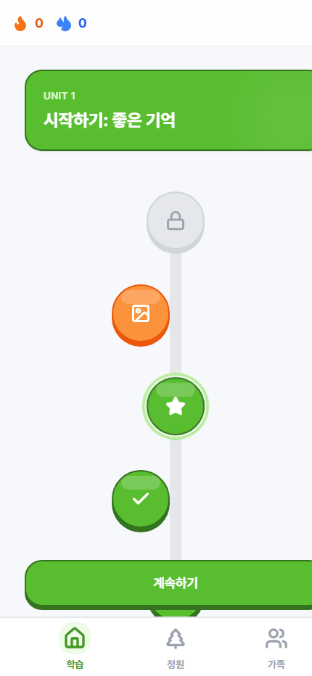  그림 1. 홈 화면과 학습 시작 | 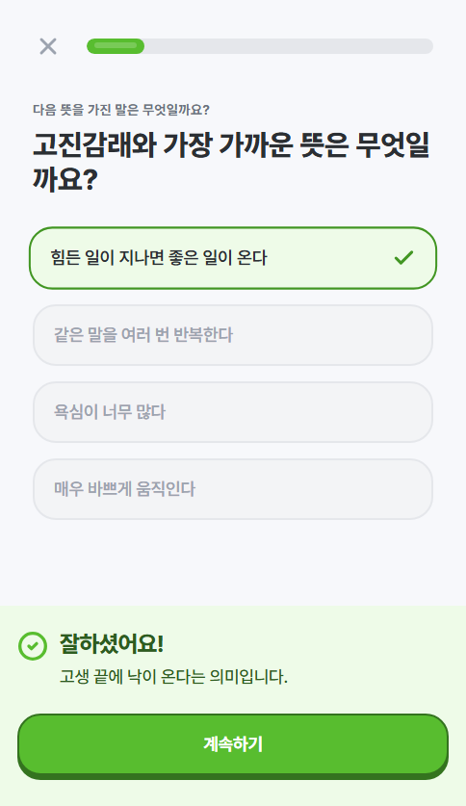  그림 2. 선택형 학습과 정답 피드백
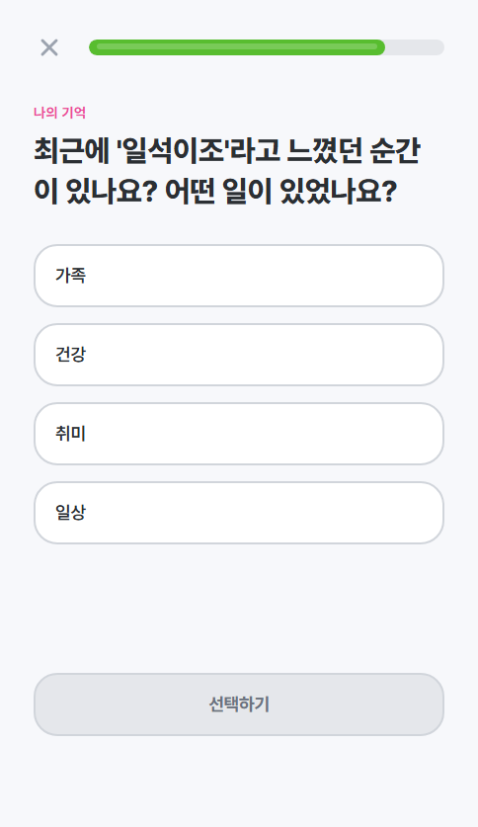  그림 3. 개인 기억 단서 선택 및 저장 | 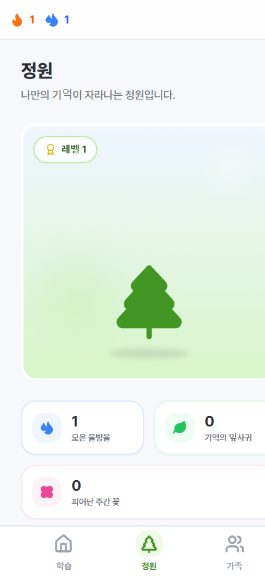  그림 4. Haru 보상 정원 화면
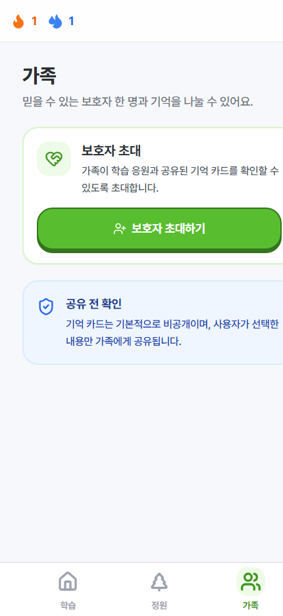  그림 5. 가족·보호자 안내 화면 | 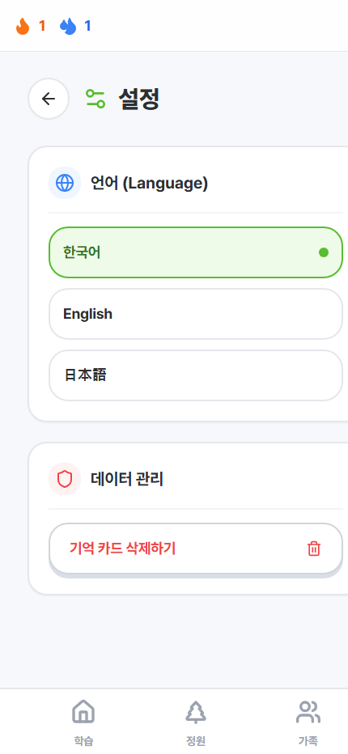  그림 6. 언어 설정 및 기억 카드 삭제

